Отчёт по лабораторной работе 5

Простейший вариант

Еленга Невлора Люглеш

Содержание

# 1 Цель работы

Изучение механизмов изменения идентификаторов,применения SetUID-иSticky-битов.Получение практических навыков работы в консоли с дополнительными атрибутами.Рассмотрение работы механизма смены идентификатора процессо впользователей,а также влияние бита Sticky назапись и удаление файлов.

# 2 Выполнение лабораторной работы

Setuid, Setgid и Sticky Bit. Это специальные типы разрешений позволяют задавать расширенные права доступа на файлы или каталоги. Статья будет полезна пользователям и администраторам, которые уже знакомы с настройкой базовых прав в операционных системах Linux.

## 2.1 Создание программы

1.Вошли в систему от имени пользователя guest.

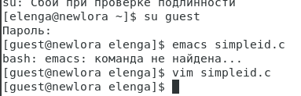

Рис. 1.1.

2.Создали программу simpleid.c:

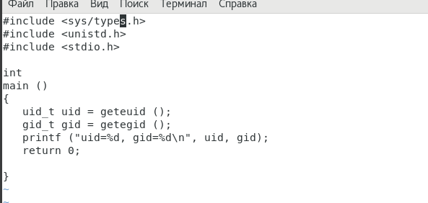

Рис. 1.2.

3.Скомплилирули программу

создан: gcc simpleid.c-osimpleid

4.Выполнили программу simpleid: ./simpleid

5.Выполнили системную программу id: id исравните полученный вами результат с данными предыдущего пункта задания.

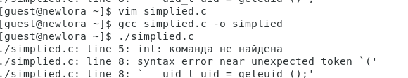

Рис. 1.3.

6.Усложнили программу,добавив вывод действительных идентификаторов:

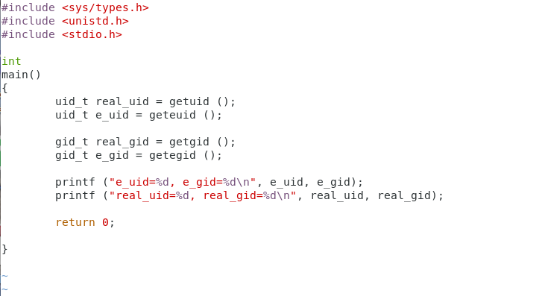

Рис. 1.4.

Получившуюся программу назвали simpleid2.c.

7.Скомпилирули и запустили simpleid2.c:

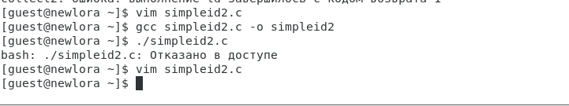

Рис. 1.5.

8.Отимени супер пользователя выполнили команды:

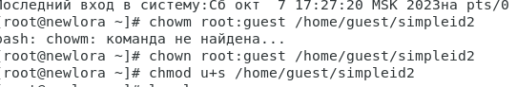

Рис. 1.6.

9.Использовали sudo или повысили временно свои права с помощью su. Поясните,что делают эти команды.

10.Выполнили проверку правильности установки новых атрибутов и смены владельца файла simpleid2:

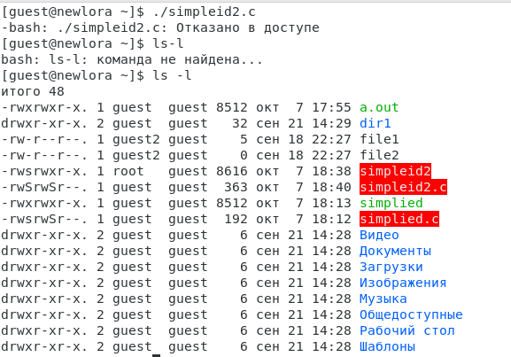

Рис. 1.7.

11.Запустите simpleid2 и id:

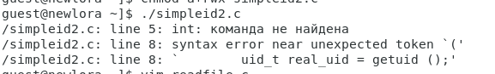

Рис. 1.8.

12.Проделали тоже самое относительно SetGID-бита.



Рис. 1.9.

13.Создали программу readfile.c:

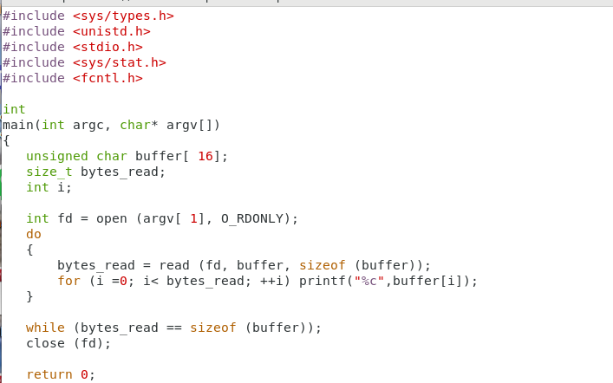

Рис. 1.10.

14.Откомпилирули её. gcc read file.c-oreadfile

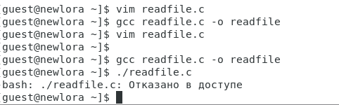

Рис. 1.11.

15.Сменили владельца у файла read file.c(или любого другого текстового файла в системе)иизмените права так,чтобы только супер пользователь (root) мог прочитать его,aguest не мог.

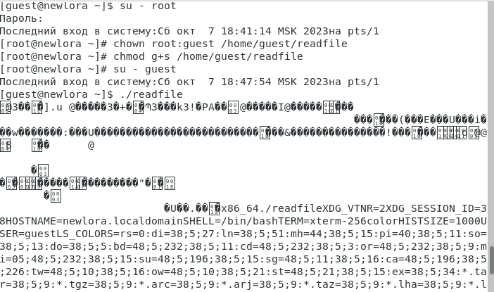

Рис. 1.12.

16.Проверели,что пользователь guest не может прочитать файл read file.c.

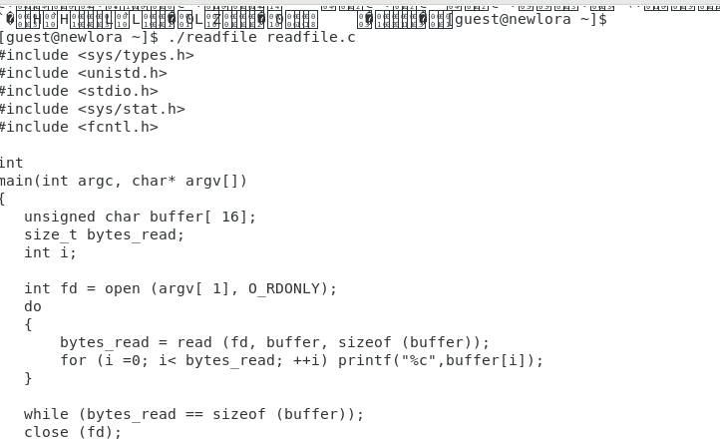

Рис. 1.13.

17.Сменили у программы readfile владельца и установили SetU’D-бит.

18.Проверьли,может ли программа readfile прочитали файл readfile.c?

19.Проверьли,может ли программа readfile прочитать файл/etc/shadow? Отразите полученный результат и ваши объяснения в отчёте.

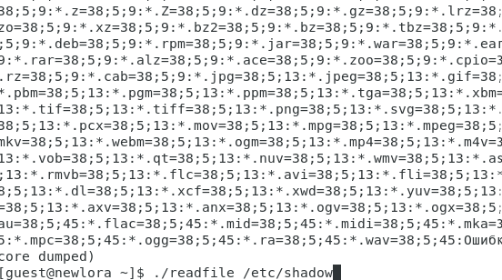

Рис. 1.14.

## 2.2 Исследование Sticky-бита

1.Выяснили,установленли атрибут Sticky надиректории/tmp

2.Отимени пользователя guest создали файлfile01.txt в директории /tmp сословом test:

3.Просмотрели атрибуты у только то созданного файла и разрешили чтение и запись для категории пользователей «все остальные»:

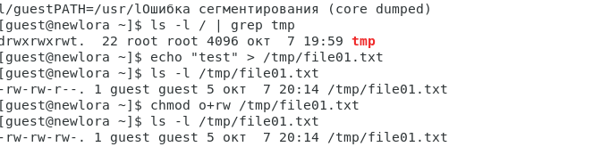

Рис. 2.1.

4.От пользователя guest2 (не являющегося владельцем) получилось прочитать файл

5.От пользователя guest2 получилось дозаписать в файл

6.Проверили содержимое файла командой

7.От пользователя guest2 попробовали /tmp/file01.txt слово test3,стерев при этом всю имеющуюсяв файле информацию командой

Удалось выполнить операцию

8.Проверили содержимое файла командой

9.От пользователя guest2 попробовали удалить файл/tmp/file01.txt командой rm/tmp/file Ol.txt

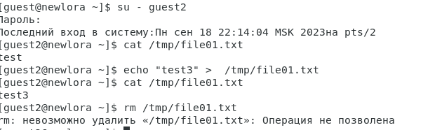

Рис. 2.2.

Не Удалось удалить файл

10.Повысьли свои права до супер пользователя следующей командой su и выполнили после этого команду,снимающую атрибут t(Sticky-бит)с директории /tmp:

11.Покинили режим супер пользователя командой exit

12.Отпользователя guest2 проверули,что атрибут аt у директории /tmp нет:

13.Повторили предыдущие шаги.Какие наблюдают сяиз мененияю

14.Удалось удалить файл от имени пользователя,не являющегося его владельцем .

15.Повысьли свои права до супер пользователя и верните атрибут t на директорию/tmp:

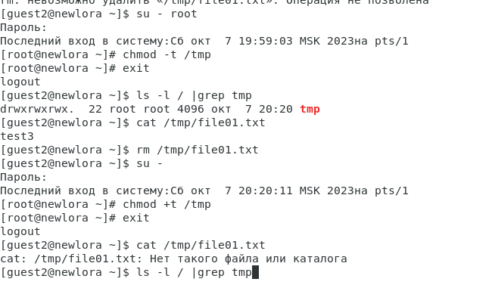

Рис. 2.3.

# 3 Вывод

В ходе выполнения лабораторной работы мы рассмотрели работы механизма смены идентификатора процессов пользователей,а также влияние бита Sticky назапись и удаление файлов.